Informationsblad Brf Skjutbanan

Valberedningen informerar
Vid årets stämma kommer det finnas vakanta platser i vår styrelse! I styrelsen sitter några av oss boende på våra möten följer vi bl.a upp föreningens ekonomi, beslutar om löpande underhåll och planerat underhåll enligt underhållsplan. Vi har ungefär 10 möten per år.

Som boende i en bostadsrättförening kan vi påverka vår egen boendesituation. Lägenheternas värde påverkas även de av hur föreningen sköts. Utan aktiva, engagerade medlemmar och styrelse kan kostnader skjuta i höjden. Var med och bestäm hur föreningen drivs!

Nya styrelsemedlemmar väljs in på föreningens årsstämma, så det är viktigt att du som är intresserad att vara med i styrelsen kommer på stämman.

Vill du har mer information om styrelseuppdrag, kontakta någon av oss i styrelsen via mail: brfskjutbanan@gmail.com eller ring på hos någon av oss. Du kan även kontakta vår förvaltare Ronnie Persson ronnie.persson@hsb.malardalen.se. Ronnie träffas på expeditionen källaren Markörgatan 4D jämna veckor måndagar kl 1500- 1600.

Vår undercentral
Delar av vår undercentral ex vis värmeväxlaren är från 1984 så det är dags att byta ut den. Genom bytet hoppas vi effektivsera förbrukningen och få ner kostnaden för fjärrvärmen. Styrelsen har beslutat att vara med i HSB’s gemensamma upphandling av undercentral.

Årsstämman
Årets stämma har vi den 20 maj klockan 18.00- ca 20.00, i föreningslokalen Markörgatan 4A. Mer information kommer med årsredovisningen.

Fastighetsförsäkringen och bostadsrättstillägget
Från och med första januari har vi bytt försäkringsbolag till Gjensidige. HSB har som uppgift att hantera försäkringsärenden så kontakta förvaltaren Ronnie Persson vid eventuell skada. I och med detta har vi även bytt företag för skadedjursbekämpning till Anticimex.

Porttelefon och byte av telefonnummer
Om du byter telefonnummer måste du anmäla det till förvaltaren så han kan lägga in rätt nummer i porttelefon.
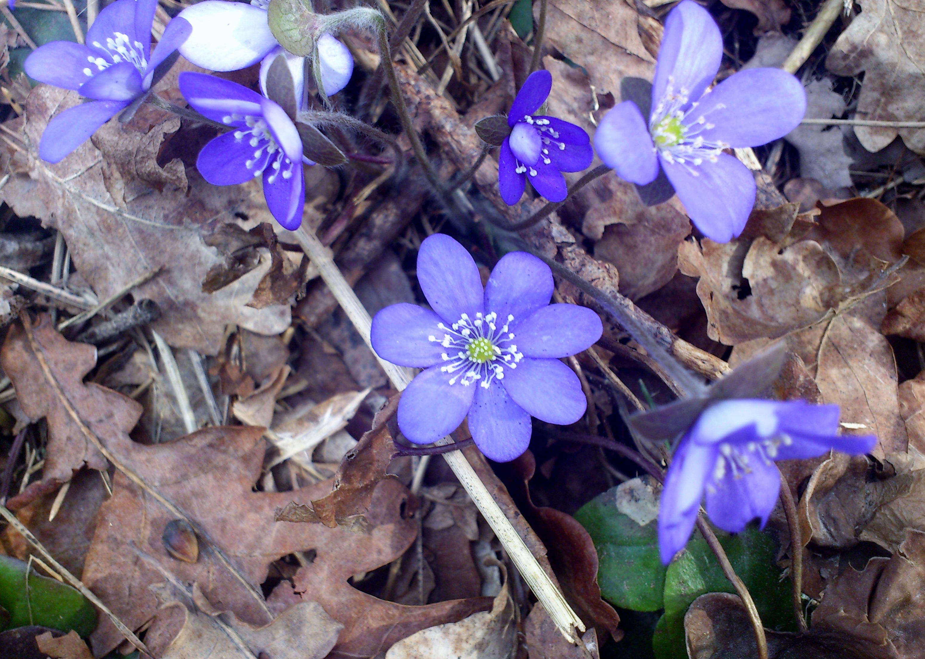
Medlemsfoldern
Om du är nyinflyttad och saknar föreningens folder,
kontakta Ronnie Persson eller skicka mail till:
brfskjutbanan@gmail.com. Du kan även ladda ner den via
vår hemsida: http://www.hsb.se/malardalen/skjutbanan

GLAD PÅSK önskar styrelsen!

